**Parená knedľa**

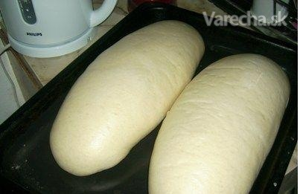

* 1 kg [múka polohrubá](http://varecha.pravda.sk/recepty/suroviny/muka-polohruba/)
* 1 ks [vajce](http://varecha.pravda.sk/recepty/suroviny/vajce/)
* 1 ks, čerstvé [droždie](http://varecha.pravda.sk/recepty/suroviny/drozdie/)
* 1/2 lyžičky [cukor kryštál](http://varecha.pravda.sk/recepty/suroviny/cukor-krystal/)
* 3 dcl [mlieko](http://varecha.pravda.sk/recepty/suroviny/mlieko/)
* [soľ](http://varecha.pravda.sk/recepty/suroviny/sol/)

Postup:  
Do múky, vajíčka a soli pridáme vykysnutý kvások/mlieko, cukor, kvasnice/, pri spracovaní ak treba dolejeme vlažné mlieko aby cesto bolo polotuhé a vymiesime. Cesto necháme vykysnúť, premiesime a znovu necháme vykysnúť. Vytvarujeme knedle,20 minút ich necháme odpočívať a dáme na paru.

Kto nechce v pare dajú sa aj uvariť vo vode. Paríme 18-20minút. Knedle potrite olejom. Ak sa varí vode tak 25-28 min a v polovici varenia knedľu opatrne otočíme.

Hrniec s vodou, natiahnutá utierka a hrniec z vrchu.

**Yeast dumpling**

**Ingredients**

1 kg medium-ground flour

1 egg

1 cube yeast

½ tbsp. crystal sugar

3 dcl milk

salt

**Cooking directions:**

Add flour, egg and salt into a prepared yeast (put a cube of yeast and an ½ teaspoon of sugar into warm milk). While kneading the dough add warm milk if it is needed in order to make the dough semi-stiff. Let the dough rise, knead it again and let it rise again. Form a dumpling, let it rise for 20 minutes and put it on the water steam.

If you don´t want to cook it on the steam, you can boil the dumpling in water for 25-28 minutes. But you have to turn it over in the half time of cooking. If you decide to steam, it must take 18-20 minutes. Put water into the pot, stretch the cloth/ dish towel over the top of the pot, tighten the cloth and cover it with another pot. After cooking spread the dumpling with oil.

**Hubová máčanka**

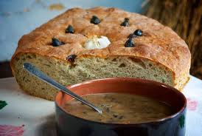

**Prísady**

Potrebujeme teda huby (čerstvé alebo sušené – z dubákov je to kulinársky sen),  
cibuľu,  
tuk,  
hladkú múku,  
soľ,  
mleté čierne korenie,  
vodu z kyslej kapusty,  
cesnak,  
na dochutenie,  
prípadne vegetu + smotana (môže byť aj klobása, údené)

**Návod na prípravu**

Klasický postup je taký, že na masti speníte cibuľku, pridáte pokrájané huby ( čerstvé alebo sušené a vopred namočené), soľ, mleté čierne korenie, prípadne mletú červenú papriku, premiešate, podlejete vodou (pri sušených tou, v ktorej sa močili) a dusíte. Keď sú huby mäkké, prilejeme vodu z kapusty a povaríme. Nakoniec zahustíme smotanou, v ktorej sme rozmiešali múku, dochutíme prelisovaným cesnakom, podľa potreby ešte dochutíme a konzumujeme s chlebom. Dá sa robiť aj tak, že do hotovej máčanky pridáte nasekané údené, alebo si zvlášť opečiete kolieska klobásy, ktoré pri dokončovacích prácach trocha v máčanke povaríte.

**Mushroom máčanka**

**Ingredients:**

½ l dried or fresh mushrooms

1 onion

oil

3-5 tbsp. smooth flour

salt

ground pepper

½ l water from sauerkraut

2 cloves of garlic

for seasoningvegetableflavour, cream

possibly sausages or smoked meat

**Cooking directions:**

Typical procedure is that you foam the chopped onion in the oil, add mushrooms ( fresh or dried cooked beforehand), salt, ground pepper, or possibly ground red paprika, mix all, add water and simmer. When the mushrooms are soft, add gradually water from sauerkraut according to your taste and boil it. Mind that the water can be quite sour. At last make it thicker with cream mixed with 3-5 tbsp. of smooth flour, do not add all flour at once, you are supposed to start with 3 or 4 tbsp. and then add more flour according to the thickness of máčanka, you have to always mix it with cold water, so not to make lumps in it. If you do not have cream, you can mix flour only in water. Then add pressed garlic. It is served with bread. You can put chopped smoked meat or fried sausages into it at the end.

**Bobaľky s makom**

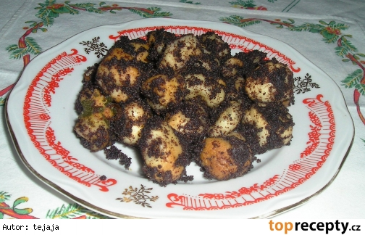

* 500 g [múka polohrubá](http://varecha.pravda.sk/recepty/suroviny/muka-polohruba/)
* 1 ks [vajce](http://varecha.pravda.sk/recepty/suroviny/vajce/)
* 2 PL [cukor kryštál](http://varecha.pravda.sk/recepty/suroviny/cukor-krystal/)
* 1/2 KL [soľ](http://varecha.pravda.sk/recepty/suroviny/sol/)
* ( 1 kocka ) [droždie](http://varecha.pravda.sk/recepty/suroviny/drozdie/)
* 300-400 ml [mlieko sladké](http://varecha.pravda.sk/recepty/suroviny/mlieko-sladke/)
* 80 g [tuk](http://varecha.pravda.sk/recepty/suroviny/tuk/)
* 500 - 600 ml [mlieko](http://varecha.pravda.sk/recepty/suroviny/mlieko/)
* 400 g [mak](http://varecha.pravda.sk/recepty/suroviny/mak/)
* alebo cukor, [med](http://varecha.pravda.sk/recepty/suroviny/med/)

Spravíme si kvások: vlažné mlieko (nie horúce), 2 PL cukru, rozdrobené droždie. Do preosiatej múky rozbijeme vajíčko, 1/2 KL soli, tuk a vykysnutý kvások. Spracujeme cesto pomúčime a necháme vykysnúť prikryté utierkou na teplom mieste cca 45-60 min.

http://varecha.pravda.sk/la/00.gifPo vykysnutí cesto vyvaľkáme na asi 1 cm a vykrajujeme malým pohárikom bobaľky, ktoré ukladáme na vymastený alebo papierom na pečenie vyložený plech. ( nie príliš blizko, bobaľky vyrastú!) Pečieme pri teplote 250°C do ružova.

http://varecha.pravda.sk/la/00.gifMedzitým si ohrejeme mlieko, aby bolo horúce, pridáme pomletý mak a osladíme podľa chuti medom alebo cukrom. Bobaľky zalejeme a necháme chvíľu odstáť, aby zmäkli.

**Bobaľky with poppy seeds**

**Ingredients:**

500 g medium-ground flour

1 egg

2 tbsp. crystal sugar

½ tea spoon salt

1 cube yeast

300-400 ml milk

80 g butter

500-600 ml milk

400 g poppy seeds

sugar or honey

**Cooking directions:**

Prepare the yeast: warm milk (not hot), 2 tbsp. crystal sugar and yeast. Smash the egg into the flour, add ½ tea spoon of salt and risen yeast. Knead the dough and sprinkle it with flour. Then let it rise covered by dish towel on the warm place for about 45-60 minutes.

When the dough has risen, roll it out up to the thickness of 1 cm and cut bobaľky out the dough with a little glass. Then put bobaľky on the greased and sprinkled with flour baking sheet or baking paper (do not put them too close to each other, they will rise!) Bake them at the temperature at about 250°C until it gets a pinkish tinge. Meanwhile warm up the milk until it is hot, add the ground poppy seeds and sugar or honey according to taste. Pour the milk over bobaľky and let them soften.